Иоганн Штраус (сын)

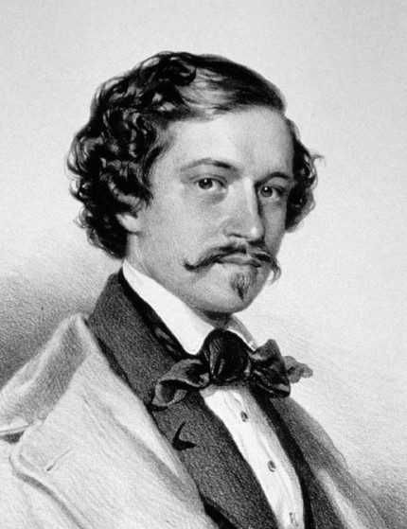
Штраус, Иоганн (сын) (нем. Johann Baptist Strauß; 25 X 1825, Вена — 3 VI 1899, там же) — австрийский композитор, скрипач и дирижёр. Старший сын Иоганна Штрауса.
Вопреки желанию отца, который хотел сделать сына коммерсантом, стал тайно от него обучаться игре на скрипке (у концертмейстера оркестра Штрауса-отца — Ф. Амона). По композиции занимался у Дрекслера и др. В 6-летнем возрасте сочинил первый вальс (впоследствии опубликован под названием «Первая мысль» — «Erster Gedanke»). В 1844, соперничая с отцом, организовал свой концертный ансамбль (состоял из 15 музыкантов-сверстников), преобразованный затем в оркестр, и успешно выступал с ним как скрипач-дирижёр и композитор. Публика постепенно отдала предпочтение младшему Штраусу.
После смерти отца (1849) Штраус объединил оба оркестра под своим управлением и совершил с этим коллективом ряд концертных поездок по Европе. Ранее гастролировал с собственным оркестром по Сербии и Румынии (1847). В 1851 гастролировал в Гамбурге, Праге, Дрездене, Лейпциге, Варшаве.
В 1856–1865 и 1869 посетил Россию, руководил летними концертными сезонами в Павловске. Кроме собственных произведений и произведений других западно-европейских композиторов, Штраус исполнял здесь сочинения русских композиторов, в т. ч. впервые — «Песню одалисок» и «Марш Олоферна» из оперы «Юдифь» Серова (1862), «Характеристические танцы» Чайковского (1865, позднее включены Чайковским в его оперу «Воевода»), в 1864 посвятил специальную программу произведениям М. И. Глинки.
Штраус концертировал в России также в 1872 и 1886, выступая в Петербурге и Москве. В 1872 гастролировал в США, в т. ч. в Бостоне (дал 14 концертов), где для стотысячной аудитории дирижировал грандиозным хором и оркестром (20 тысяч музыкантов, сто дирижёров-помощников). В 1863–70 Штраус — дирижёр придворных венских балов.
Штраус вошёл в историю музыки как мастер танцевально-бытовой музыки и оперетты. В творчестве Штрауса венский вальс достиг классической вершины своего развития (композитор прозван «королём вальса»). Им написано около 500 сочинений концертно-бытового плана (вальсы, польки, кадрили, мазурки, марши, галопы), кроме того, около 50 таких произведений создано Штраусом совместно с братьями.
Важнейшая заслуга Штрауса состояла в возведении жанров т. н. лёгкой музыки на высокий художественный уровень. Опора на народные песенно-танцевальные ритмоинтонации (австро-немецкие, венгерские, славянские) и практику бытового музицирования определила национальный характер произведений Штрауса, их демократизм. Современники называли вальсы Штрауса «патриотическими песнями без слов». Мелодии его лучших вальсов («Сказки Венского леса», «На прекрасном голубом Дунае» и др.) получили распространение в Австрии как народные.
В области танцевальной музыки Штраус развил традиции своих предшественников — Ф. Шуберта, Й. Ланнера, К. М. Вебера, своего отца. Вальсы Штрауса — романтически одухотворённые танцевальные поэмы, передающие различные оттенки душевных состояний. Они носят разнообразные программные заглавия, среди них посвящённые России («Прощание с Петербургом»), революции 1848 («Песни свободы», «Песни баррикад», «Звуки единства», 1848), траурный вальс, написанный на смерть отца («Вальс-некролог», 1849).
Штраус развил форму венского вальса, унаследованную от Ланнера и своего отца (состоящую обычно из интродукции, 5 вальсов и коды), обогатил вальс со стороны мелодики, гармонии, инструментовки. Главное средство выразительности вальсов Штрауса — мелодия широкого дыхания, интонационные истоки которой восходят к бытовой венской песенности, её ритмический рисунок гибок, подвижен, изменчив. При исполнении вальсов в них несколько укорачивается первая доля, при переходе от интродукции к собственно вальсу постепенно ускоряется темп, что придаёт танцу особую одухотворённую устремлённость.
Штраус — автор 16 оперетт, которые он начал писать с 1870-х гг., находясь под большим влиянием Ж. Оффенбаха. Претворяя национальные традиции комедийных спектаклей, Штраус (также как Ф. Зуппе и К. Миллёкер) создал особую разновидность венской оперетты. Одна из вершин творчества Штрауса в этом жанре — оперетта «Летучая мышь» (1874). Это произведение вначале было холодно принято венской публикой и лишь после сенсационного успеха в других странах было оценено в Вене.
В 1885 Штраус создал ставшую одной из самых популярных в Европе оперетту «Цыганский барон». Среди других оперетт выделяются «Весёлая война» (1881), «Ночь в Венеции» (1883).
В венской оперетте Штрауса важнейшая роль отводится музыке. В ней господствует стихия танца (поэтому её можно назвать танцевальной опереттой) — польки, мазурки, галопа, чардаша и особенно вальса, что насыщает действие стремительным движением, создаёт ощущение праздничности, романтического подъёма чувств. Драматургически оперетты Штрауса уступают опереттам Оффенбаха. По содержанию они менее злободневны, в них отсутствует сатирический элемент, на первый план выступают лирические мотивы. Традиции Штрауса продолжили в своих опереттах О. Штраус, Ф. Легар, И. Кальман.
Штраус оказал большое влияние на композиторов, обращавшихся вслед за ним к стихии венской песенно-танцевальной музыки, — Г. Малера, Р. Штрауса (опера «Кавалер розы»), М. Равеля («Благородные и сентиментальные вальсы» для фортепиано, симфоническая поэма «Вальс»). Обработки вальсов Штрауса для фортепиано делали И. Брамс, Л. Годовский, К. Таузиг и др.
Крупнейшие музыканты-современники Штрауса ценили его талант композитора и дирижёра (X. Г. фон Бюлов, Р. Шуман). Восторженно отзывались о Штраусе также Г. Берлиоз, Ф. Лист, Р. Вагнер, И. Брамс. С глубокой симпатией говорили о нём русские музыканты — А. Н. Серов, Н. А. Римский-Корсаков, П. И. Чайковский. На советской сцене идут оперетты Штрауса и балеты «Штраусиана» и «Голубой Дунай», основанные на музыке Штрауса.

